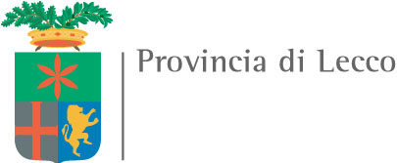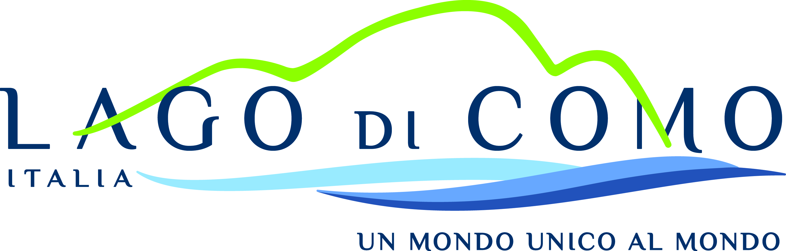

METE E SAPORI DEL LAGO DI COMO
Lecco
22 e 23 settembre 2012

Venerdì 21 settembre

Sala Conferenze Palazzo del Commercio – Piazza Garibaldi, 4 Lecco

Tavola rotonda: Lago di Como: un brand vincente. Come eravamo e come siamo oggi

Sabato 22 settembre

Piazza Cermenati si anima di eventi, degustazioni e punti informativi sulle bellezze del lecchese e del Lago di Como

Dalle 10 alle 20

- Officine del gusto: esposizione, degustazioni, vendita prodotti tipici enogastronomici
- Desk informativi degli operatori turistici del Lago di Como

In occasione dell’evento gli operatori turistici presentano e promuovono le loro attività al pubblico:

Mattino

- Presentazione Borsa Locale del Turismo delle Antiche vie di Comunicazione tra Italia e Svizzera

- Presentazione attività Lecco/Lombardia Film Commission

Mattino e pomeriggio

- Escursioni in barca sul lago di Como

METE E SAPORI DEL LAGO DI COMO
Lecco
22 e 23 settembre 2012

Domenica 23 settembre

Piazza Cermenati si anima di eventi, degustazioni e punti informativi sulle bellezze del lecchese e del Lago di Como

Dalle 10 alle 20

- Officine del gusto: esposizione, degustazioni, vendita prodotti tipici enogastronomici
- Desk informativi degli operatori turistici del Lago di Como

In occasione dell’evento gli operatori turistici presentano e promuovono le loro attività al pubblico:

ore 8.30 ritrovo in Piazza della Stazione a Varenna

- Escursione guidata da Varenna e Bellano , nell’ambito dell’iniziativa “Sulle Orme del Viandante”, organizzata dalle Pro Loco

Mattino e pomeriggio

- Escursioni in barca sul lago di Como

Pomeriggio

- A partire dalle ore 14.30 visite guidate gratuite alla Città di Lecco, in collaborazione con le Guide Turistiche abilitate. E’ consigliata la prenotazione presso lo IAT di Lecco. Ritrovo: Piazza Cermenati al desk Lago di Como.

- Ore 15.30 Regata delle Lucie, l’ultima in calendario, seguita dalla Premiazione e consegna del Trofeo Mondonico al miglior equipaggio 2012.

Per info sul programma:
www.lakecomo.com
Ufficio Informazioni Turistiche di Lecco tel. 0341/295720-721 info.turismo@provincia.lecco.it

